基于国内市场四类主流游戏的消费模式浅析

# 二次元游戏 “内容与角色”的复合型消费

## 赛道核心

* 通过高质量的美术、音乐、剧情和角色塑造，驱动玩家为内容和情感投资。

## 用户画像

* 90~00后居多，泛二次元基数大，追求厨力与强度。

## 代表游戏：

* 《原神》，《崩坏：星穹铁道》，《明日方舟》，《碧蓝航线》

## 4.商业模式分析

* 核心付费点：不同角色/武器抽卡

（ 付费动力来源于 “角色魅力（人设、外观、配音）”和“强度需求（命座、专武）” 的结合）

* 收入结构：

(1)抽卡： 核心收入来源。

(2)大/小月卡： 小月卡提供抽卡资源，大月卡（纪行/通行证）提供养成资源和新武器，分别针对不同付费层级的玩家，是稳定现金流和用户粘性的关键。

(3)皮肤/时装： 作为重要的收入补充，尤其在游戏运营中期后比重逐渐增加。

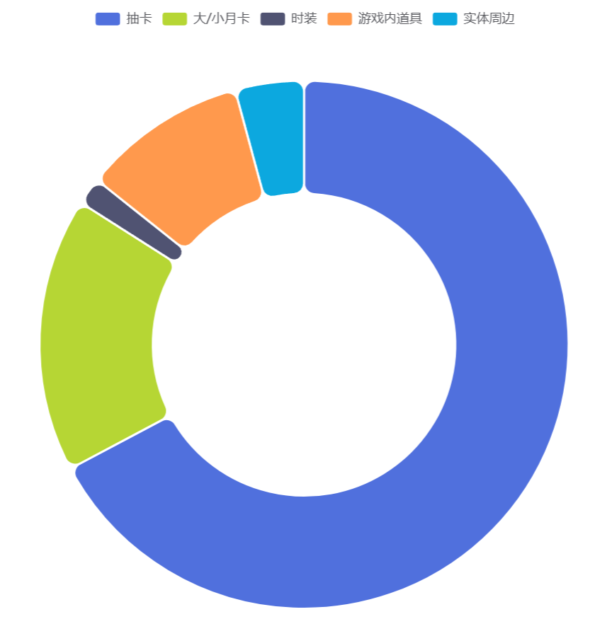

图 1 二游收入结构模拟

* 模式优缺点：

(1)优点： 收入潜力巨大。优秀的版本剧情和角色塑造，能创造惊人的单版本流水；用户覆盖面广，从零氪到重氪都能找到位置。

(2)缺点： 持续的内容生产压力极大。新地图/角色/剧情等设计要求高，难以持续满足大众需求，需要极强的持续输出能力和灵感。且抽卡机制不确定性极强，无论怎么改动都会引发较大的舆论压力。

## 5.运营模式：

* 版本预热与社区造势：通过角色PV、线上爆料、社区话题预热，拉高用户期待值与抽卡意愿。（有一定风险，不达预期会被骂得很惨）
* 大月卡设计：提供稀缺养成资源与限定武器，瞄准中氪玩家，提升留存与付费深度。
* 长线内容规划：采用“大地图更新+限时活动”交替模式，平衡开发资源与用户内容需求。

## 6.未来发展的思考

* 存在的一些问题：随着各类二游的出现，内容的竞争白热化，这使得一些厂商不得不在剧情/人设做一些新的尝试。但这也引发了一些问题。例如某游戏近期因角色外形设计引发的舆论风波，可以窥见：如何平衡“服务核心玩家”和“吸引泛用户”是不得不思考的问题。以及随着某一款二游的持续运营，角色越来越多，“xxx角色被遗忘”的舆论也层出不穷，厂商该如何解决？
* 个人建议：若创建新角色的道路越来越难，是否可以转而增强对老角色的开发？例如，可以学习乙游常见的“玩家自主选择陪伴角色”这样的机制，根据当前版本/活动的特征，增设可以让游戏角色陪玩的小游戏？以及针对玩家常用的角色，多通过邮件的形式来增强与玩家的互动营造更强的陪伴感，或多丰富一下老角色的背景故事，增强角色“活人感”。针对角色外形设计引发争议的情况，是否可以借鉴王者荣耀所采取的“征集玩家设计稿”的方式来解决？

## 微型案例

下面以原神为例子，借鉴日乙共通线+个人线的设计模式，设计一个大型版本任务：

* 核心设计理念：  
   在一个宏大的共同故事背景下，让玩家从数位（例如4-5位）不同阵营、不同性格的高人气/剧情关键老角色中，自由选择一位作为本次活动的“专属旅伴”。玩家的选择将决定其体验的剧情线、解谜方式、甚至副本机制，最终通过多周目游玩拼凑出事件的全貌。
* 活动结构：共通线 + 个人线 + 真相线

(1)第一周，共通线（强制体验）：所有玩家体验相同的主线开场，了解事件背景（同时编一个让各角色同时在场的合理理由，例如：一颗神秘的“记忆之星”坠落提瓦特，导致所有人的梦境交织）。在共通线的结尾，剧情会提供一个关键抉择点，让玩家从4-5位候选角色中选择一位，邀请TA与你一同调查事件的真相。

（2）第二周及以后，个人线（自选体验）：

①专属剧情与动画：你选择的旅伴将成为接下来所有剧情、探索的全程语音陪伴者，并提供基于其性格和背景的独特视角。

②定制化玩法：同样的谜题，不同角色的协助方式不同。

③定制副本：每个角色拥有一个专属的“记忆回廊”挑战副本，其机制、敌人和场景美学都与该角色的背景故事和力量体系高度相关。

④个性化叙事：通过与你选择的旅伴互动，你将从TA的视角了解到故事的一个侧面。只有体验了所有角色的个人线，才能掌握所有信息碎片。

（3）最终章，真相线（解锁条件）：当玩家完成任意一条个人线后，即可解锁“真相线”的入口。但“真相线”的完整剧情，需要玩家收集所有角色的“关键记忆信物”（通过完成该角色的个人线获得）才能完全解锁。

* 运营与商业化设计：

（1）轻度玩家：只需完成一条最喜欢的角色线，即可获得大部分基础奖励和一個完整的故事闭环。

（2）中度玩家：为了解锁真相和获得更多资源，会游玩2-3条角色线。

（3）核心玩家/收集党：会完成全角色路线，达成全收集，获得限定名片、称号等荣誉性奖励。

# 乙女向游戏“为爱付费”的情感消费

## 赛道核心

* 售卖与虚拟角色的情感联结和恋爱体验。

## 用户画像

* 以女性为主，情感细腻、付费意愿强、社群活跃度高，对角色人设和剧情质量极为敏感。

## 代表游戏

* 《恋与制作人》，《光与夜之恋》，《未定事件簿》，《恋与深空》，《时空中的绘旅人》

## 4.商业模式分析

* 核心付费点：同角色不同卡面的抽卡

( 但抽卡的目标不是强度，而是 为了解锁角色剧情、语音、电话、短信、约会等独占情感内容。即 “为爱买单”)

* 收入结构：

(1)抽卡： 主要收入来源，卡面附带的剧情和互动是核心驱动力。

(2)月卡/特权卡： 提供稳定的抽卡资源，是维持日活和基础收入的保障。

(3)外观： 为角色购买限定服装，满足玩家的装扮欲和独占欲。

(4)大型活动/限定剧情： 通过周年庆、节日活动推出高沉浸感剧情，刺激大规模消费。

(5)实体周边：以“提供陪伴感”为名，销售主角的各类周边。市场潜力巨大，是线下消费的重要补充。

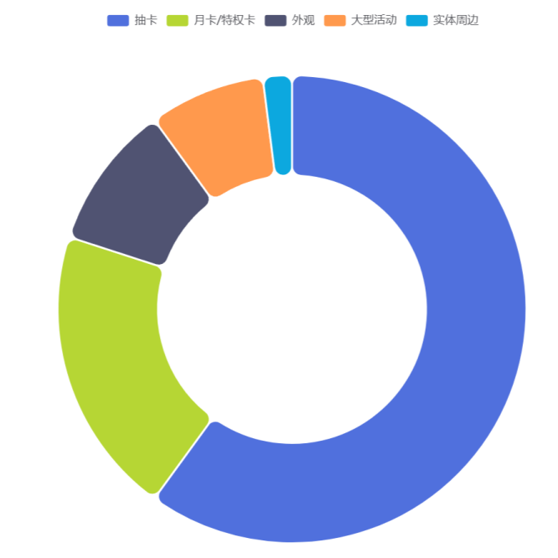

表 1 乙女收入结构模拟

* 模式优缺点：

(1)优点： 用户粘性和付费意愿极强，ARPU值高；商业模式直接，目标明确。

(2)缺点： 受众垂直，极度依赖角色塑造和内容更新，一旦“人设崩塌”或剧情乏力，用户会迅速流失。

## 5.运营模式

* **内容分层投放**：通过“常驻剧情+限时活动”维持内容更新节奏，控制开发成本。
* **情感化活动设计：**结合节日、角色生日等节点，推出“虚拟通话”、“手写信”等强互动内容，提升付费转化。
* **社群运营强化**：运营官方社群，引导同人创作，延长角色生命周期，增强用户归属感。

## 未来发展的思考

* AI相关：目前国内市场乙女游戏男主设定比较趋同，而玩家对“人设”和文案的要求越来越高。如何开发更多的创意性的内容是目前的难点。AIGC辅助内容生成是一把双刃剑。我们需要思考如何避免“文案翻车”导致的舆论危机。或探索更多AI在写作领域的辅助用法，例如：帮助作者管理日益庞大的角色信息/故事/设定，避免故事雷同。以及未来伴随着VR/AR技术的发展，更加沉浸式的互动体验是否能够成为可能（如VR约会）？
* 线下服务：乙游的核心价值是“情感/陪伴”，因此应更多的探索线下业态，打造更加完整的“情感消费生态”。例如：沉浸式的剧场，主题咖啡厅（与游戏内的咖啡厅联动），在用户人生重要的纪念日（如生日）以男主的名义赠送用户一点小礼物……。其次，个人认为在剧情设计中，适当学习日本动漫，打破次元壁的限制将现实的地点加入游戏当中，形成现实与虚拟的交错，是一个值得尝试的路径。
* 独特/专属感：目前不少乙女客户除了在意乙游提供的情绪价值，也更加在意男主是否与众不同，是否独属于她一人。这也是用户在选择乙女游戏时的一个重要因素。例如恋与深空宣传的“卡面实时渲染+捏脸+声音自定义”，就让很多玩家体验到自己专属的那一份独特。我们是否可以尝试探索更多的个性化设置，通过游戏内小的改动来让用户觉得自己被看见？例如：尝试通过游戏内的小活动在不经意间收集用户的个人喜好，然后在某一个活动中让男主迎合其爱好，制造惊喜感？

## 微型案例

例如：在周年庆前，系统后台静默分析每位玩家在过去一年中的关键行为数据，如“抽到某张SSR卡的日期”、“完成某个关键剧情的日期”、“最常上线时间”等。在活动上线时，玩家会收到来自心仪角色的 “心动报告” 。这份报告由AIGC辅助生成，将通用文案与玩家的个人数据结合，形成一段独一无二的叙事（例如：“还记得去年11月5日吗？那天你和我携手完成了……，之后我们共同度过了128个清晨……”）。

将此“回忆报告”作为免费情感钩子，随后推出限时卡池，卡池剧情正是基于这份共同回忆的延续，从而极大地激发玩家的付费意愿。

# 竞技类游戏 “公平竞技下的外观社交”

## 赛道核心

* 在绝对保证竞技玩法公平的前提下，售卖外观和社交价值。

## 用户画像

* 用户基数大，全年龄段都有，整体消费能力强，社交属性强。

## 代表游戏

* 《王者荣耀》，《和平精英》，《英雄联盟手游》，《永劫无间》

## 4.商业模式分析：

* 核心付费点：皮肤/外观+赛季通行证

（ 坚决不售卖数值属性。皮肤的价值体现在 “视觉特效、手感体验、社交身份认同” 上。在王者荣耀里，典藏皮肤就是一张“社交名片”）

* 收入结构：

(1)皮肤直售： 基础收入方式，按品质（勇者，史诗、传说，典藏等）定价。

(2)战令： 高性价比的“订阅式”付费，提供限定皮肤，是提升日活和粘性的重要手段。

(3)抽奖/宝箱： 用于获取顶级稀有皮肤（如荣耀典藏），深度挖掘重氪/赌狗玩家价值。

(4)星元部件/个性化道具： 对皮肤进行深度拆分售卖，进一步拓展付费深度，增加同一款皮肤的付费点。

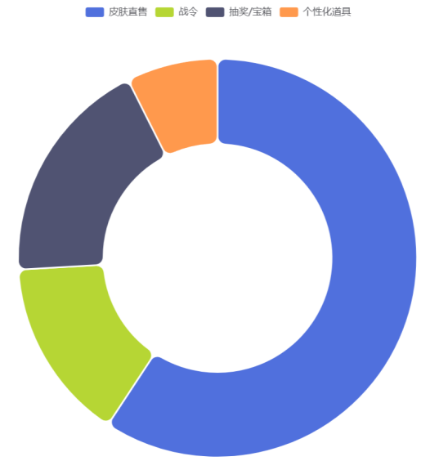

图 2 竞技游戏收入结构模拟

* 模式优缺点：

(1)优点：一切物品明码标价，零氪也不影响用户游戏内容的体验， 口碑与收入兼得，被誉为最健康的模式之一；社交裂变效应强，能引发现象级消费。

(2)缺点： 极度依赖美术创意和品质，对设计团队要求极高；收入天花板取决于玩家对“外观”的付费意愿。长线运营来看，同美术风格的皮肤容易使玩家审美疲劳，而持续的高品质皮肤又容易拉高玩家期待阈值。

## 5.运营模式：

* 皮肤系列化+打造IP：如《王者荣耀》的“祥瑞录”、“山海经”系列，提升收藏价值与话题度。
* 战令+社交任务结合：设计组队任务，鼓励玩家邀请好友，提升日活与粘性。
* 个性化定制：对热门皮肤进行部件拆分售卖，拓展付费深度，满足个性化需求。或者用户个人名片各部件的拆分售卖，局内特效/称号等的售卖。

## 6.未来发展的思考：

* 存在的问题：玩家审美疲劳，单纯的换色/换模型的皮肤吸引力下降，旧的皮肤跟不上现在的技术……
* 个人建议：参考显示生活中的商品，很多品牌的设计可能并没有那么的别出心裁，但仍有人愿意买单，其背后的核心是“讲故事”。我们是否可以通过“讲好一个故事”来给皮肤赋予更高的价值，让玩家从单纯的审判皮肤的美感/细节/质量，转而去为别的情绪买单？例如：讲游戏角色本身的故事，与显示中的某种文化/节日/手艺联动，与当前热点新闻/要素/梗融合？以及针对游戏的扩圈，也许可以尝试周期性的开发更多的娱乐玩法，发展轻量化，娱乐化的赛事内容加以宣传，来吸引更多的观众。

## 7.微型案例

* 例如，一款敦煌文化联动皮肤不仅可以制作宣传片，还可以在游戏内植入一个一分钟的限时互动剧情，让玩家扮演角色亲身经历壁画修复的瞬间，将‘文化’和‘故事’转化为可感知的体验。

# 休闲类游戏 “轻付费与广告变现”

## 赛道核心：

* 通过简单玩法吸引海量泛用户，并通过轻度内购和广告实现流量变现。

## 用户画像

* 全年龄段覆盖，付费意愿低但基数庞大。

## 代表游戏

* 《开心消消乐》，《蛋仔派对》，《地铁跑酷》

## 4.商业模式分析：

* 核心付费点：体力/步数、通关道具、外观
* 收入结构：

(1)轻度内购： 购买体力、复活机会、强力道具等，帮助玩家克服难关或减少等待时间。

(2)广告变现： 这是休闲游戏的一大特色。玩家可以自愿观看激励视频广告来获得游戏内资源（如体力、道具、金币）。这对免费玩家非常友好，同时能为游戏带来额外收入。

(3)外观/社交： 如《蛋仔派对》的皮肤和配饰，在休闲玩法上增加了社交和个性化表达的需求。

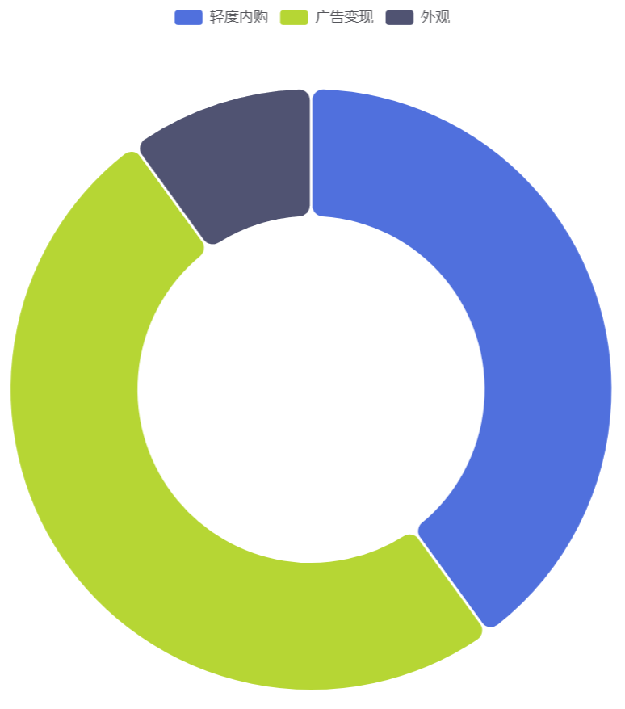

图 3 休闲游戏收入结构模拟

* 模式优缺点：

(1)优点： 用户基数巨大，获客成本相对较低；广告变现模式能最大化零氪用户的价值。

(2)缺点： 用户粘性相对较低，容易流失；单用户付费意愿和ARPU值远低于前述几个赛道。

## 5运营模式：

* 激励视频设计：提供“复活机会”、“双倍收益”等关键资源，平衡广告频次与用户体验。
* 社交化改造：如《蛋仔派对》通过UGC地图、皮肤展示增强社交属性，提升留存与付费意愿。
* 赛季化运营：引入轻度战令与主题赛季，制造内容新鲜感，拉动周期性回流。

## 6.未来发展的思考：

* 存在的问题：休闲类游戏天然的用户依赖性低，以及现在IOS隐私政策对广告精准投放的影响，同行的竞品也越来越多，买量的成本也在逐渐攀升。
* 个人建议：
  + 小游戏的类别很适合深度融合UGC（用户生成内容），将关卡的开发设计交给用户自由发挥，并可酌情加入天梯/竞赛等排行榜的要素，针对游玩者和创作者进行激励。
  + 学习蛋仔排队，继续加深游戏的社交属性，加深用户的情感投入，增强用户粘性。尝试小游戏+电商的变现手段，拒绝生硬的弹出式广告，而尝试把广告融入游戏。例如：通关后奖励“xxxx商品/平台优惠卷”，或者将广告变成可交互式的场景，例如：在跑酷游戏中，角色可以跳上某个品牌的零食包装盒获得加速，来潜移默化的增强用户对某产品的映像，从而促进用户消费。
  + 借鉴“蚂蚁森林”的成功经验，使得用户在app内完成“签到/浏览/游玩/通关”等操作后，积累某数值条。积攒满以后用户可以获得实实在在的水果/红包/优惠券等。

## 8.微型案例

例如，在中秋节，可推出节日主题的跑酷地图编辑器，内含“月饼”、“玉兔”、“桂花”等主题元素。鼓励玩家创作并上传自己的跑酷地图。其他玩家挑战这些UGC地图时，会遇到特殊的 “月宫商铺” 路段，角色跳上“月饼礼盒”（某真实品牌植入）可获得加速效果。对玩家的自制地图热度进行排名，排名靠前的创作者可以获得游戏内道具/限定皮肤。

# 综合分析

## 收入结构分析

注：因无法获取官方的财报具体数据，此处仅使用Echarts图表进行数据的模拟，意在将不同品类游戏的收入结构做横向对比。

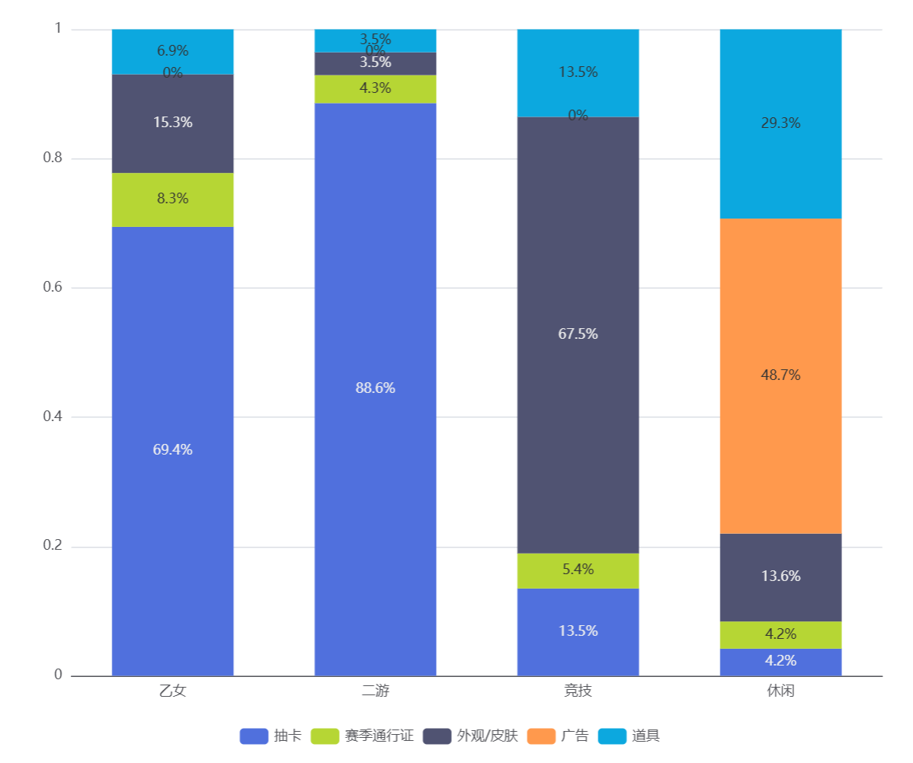

## 横向对比综合分析

|  |  |  |  |  |
| --- | --- | --- | --- | --- |
| 维度 | 乙女向 | 二次元 | 竞技类 | 休闲类 |
| 用户粘性 | 极高 | 高 | 中高 | 中低 |
| ARPU值 | 高 | 中高 | 中 | 低 |
| 内容依赖度 | 极高 | 极高 | 中 | 低 |
| 社交属性 | 中 | 中高 | 极高 | 中 |
| 运营核心 | 内容，剧情，情感 | 美术，内容，社区 | 平衡，美术，社交 | 流量，广告，留存 |

## 现实思考

事实上，随着游戏行业的日渐发展，各类目的竞争都愈发激烈。市场上也涌现很多新的设计思路和营销的模式，更趋于“集百家之长”的融合式发展。

例如：

* “竞技”+“二次元”： 《英雄联盟》通过推出《双城之战》动画和深入的角色背景故事，使其皮肤不再是单纯的“外观”，而是拥有了“角色厨力”的属性，成功借鉴了二次元的核心付费逻辑。
* “休闲”+“社交化”： 《蛋仔派对》的成功证明了，即使是轻度玩法，一旦结合了强大的UGC和社交系统，其用户粘性和付费潜力将不亚于中重度游戏。
* 以及乙女游戏的情感运营可供所有品类学习： 其他类型的游戏也可以通过加强角色互动、生日系统、专属剧情等方式，提升用户的情感粘性。